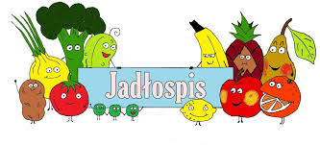
Poniedziałek – 05.01.2026

Dzień wolny
Wtorek – 06.01.2026
Dzień wolny
Środa – 07.01.2026
Zupa krupnik, bułka wodna
Czwartek - 08.01.2026
Spaghetti, napój
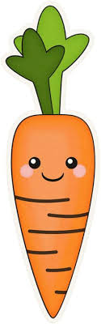
Piątek – 09.01.2026
Śledź z warzywami, ziemniaki, napój

